7 Νοεμβρίου 2016
ΔΕΛΤΙΟ ΤΥΠΟΥ
ΜΑΘΗΤΙΚΟΙ ΔΙΑΓΩΝΙΣΜΟΙ ΓΙΑ ΤΗΝ ΗΜΕΡΑ ΑΣΦΑΛΟΥΣ ΔΙΑΔΙΚΤΥΟΥ
http://saferinternet4kids.gr/sid-contests/
Η Ημέρα Ασφαλούς Διαδικτύου 07/02/17 διοργανώνεται κάθε χρόνο από το Πανευρωπαϊκό Δίκτυο Εθνικών Κέντρων Ενημέρωσης και Επαγρύπνησης INSAFE, με στόχο την προώθηση της ασφαλέστερης και πιο υπεύθυνης χρήσης των Online τεχνολογιών και των κινητών τηλεφώνων, ιδίως μεταξύ των παιδιών και των νέων σε όλο τον κόσμο. Η Ημέρα Ασφαλούς Διαδικτύου θα εορταστεί για 14η συνεχόμενη χρονιά σε πάνω από 160 χώρες στον κόσμο. Την ευθύνη οργάνωσης στη χώρα μας έχει το Ελληνικό Κέντρο Ασφαλούς Διαδικτύου. Το μήνυμα της φετινής ημέρας είναι:
«Γίνε η αλλαγή: Όλοι μαζί για ένα καλύτερο Διαδίκτυο»
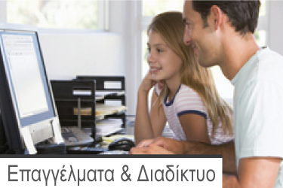
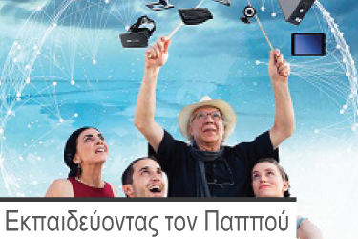
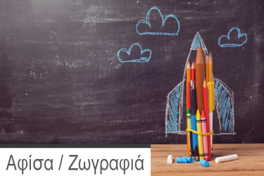
Με αφορμή το σύνθημα της ημέρας το Ελληνικό Κέντρο Ασφαλούς Διαδικτύου του Ιδρύματος Τεχνολογίας και Έρευνας (ΙΤΕ), επίσημος εκπρόσωπος στην Ελλάδα του Πανευρωπαϊκού δικτύου INSAFE/INHOPE, διοργανώνει, υπό την αιγίδα του Υπουργείου Παιδείας, Έρευνας και Θρησκευμάτων, τρείς διαγωνισμούς με στόχο τα ίδια τα παιδιά να αποτυπώσουν τις ιδέες τους για το πώς αντιλαμβάνονται το δημιουργικό και ασφαλές διαδίκτυο.
Πιο συγκεκριμένα:
- Για τους μαθητές Δημοτικών και Νηπιαγωγείων προτείνεται η δημιουργία αφίσας ή ζωγραφιάς όπου τα παιδιά καλούνται να αποτυπώσουν οικογενειακές στιγμές ή στιγμές με αγαπημένα τους πρόσωπα να πλοηγούνται μαζί στο διαδίκτυο http://saferinternet4kids.gr/sid-1stcontest/
- Για μαθητές Δημοτικών, Γυμνασίων και Λυκείων προτείνεται η δημιουργία εικονογραφημένης ιστορίας ή βίντεο στο οποίο να αναδεικνύεται το θέμα του ψηφιακού αναλφαβητισμού των ενηλίκων με τίτλο «Εκπαιδεύοντας τον παππού στο Διαδίκτυο» http://saferinternet4kids.gr/sid-2ndcontest/
- Για μαθητές Γυμνασίων και Λυκείων προτείνεται η δημιουργία βίντεο ή παρουσίασης (powerpoint) με θέμα τις δυνατότητες και προοπτικές του επαγγέλματος που θέλουν να ακολουθήσουν ή των επαγγελμάτων που ακολουθούν οι γονείς μέσα από το διαδίκτυο http://saferinternet4kids.gr/sid-3rdcontest/

Αναλυτικές πληροφορίες και υλικό για τους διαγωνισμούς διατίθενται στη σελίδα http://saferinternet4kids.gr/sid-contests/.
Και για τους τρείς διαγωνισμούς μπορούν να υποβληθούν ατομικές ή ομαδικές εργασίες παιδιών οι καλύτερες των οποίων θα βραβευθούν σε ειδική εκδήλωση που θα διοργανώσει το Ελληνικό Κέντρο Ασφαλούς Διαδικτύου την Ημέρα Ασφαλούς Διαδικτύου (7/2) στην Αθήνα. Η καταληκτική ημερομηνία υποβολής των εργασιών είναι η 20^{η} Ιανουαρίου 2017.
Σκοπός της διοργάνωσης είναι να περάσει το μήνυμα του σεβασμού προς τους άλλους ψηφιακούς χρήστες και της αναζήτησης ευκαιριών για δημιουργική διαδικτυακή συμπεριφορά. Παιδιά και νέοι άνθρωποι ενθαρρύνονται να πάρουν θέση ως ψηφιακοί πολίτες του μέλλοντος συμμετέχοντας ενεργά σε ανοιχτές συζητήσεις και δράσεις.

To SaferInternet4Kids (www.saferinternet4kids.gr) είναι το Ελληνικό Κέντρο Ασφαλούς Διαδικτύου από τον Ιούλιο του 2016. Για περισσότερες πληροφορίες, επικοινωνήστε με τον Γιώργο Κορμά στο τηλέφωνο 6977194024, ή την Υπεύθυνη επικοινωνίας του Κέντρου στο 6972913100.
Μάθετε νέα και άλλες ενδιαφέρουσες πληροφορίες από τη σελίδα μας στο Facebook (https://www.facebook.com/SaferInternet4Kids-233337290392828) και ακολουθήστε μας στο Twitter (https://twitter.com/SaferInt4Kids).

Την αποκλειστική ευθύνη της παρούσας έκδοσης φέρει ο συγγραφέας της. Η Ευρωπαϊκή Ένωση δεν φέρει καμία ευθύνη για οποιαδήποτε χρήση των περιεχομένων σ' αυτήν πληροφοριών.

